**新桥街道中心幼儿园小四班幼儿活动状况记录表**

2025.05.13

**来园情况：**

今日我们小四班来园22人,1人事假,1人病假。

今天大部分的小朋友都能高高兴兴进入班级，整理好自己的物品，并选择今天游戏的区域挂好区域牌。刘语辰来园后有一点小情绪，来班级后情绪就渐渐稳定下来了。

**集体活动及生活活动情况：**

**综合：会说话的手**

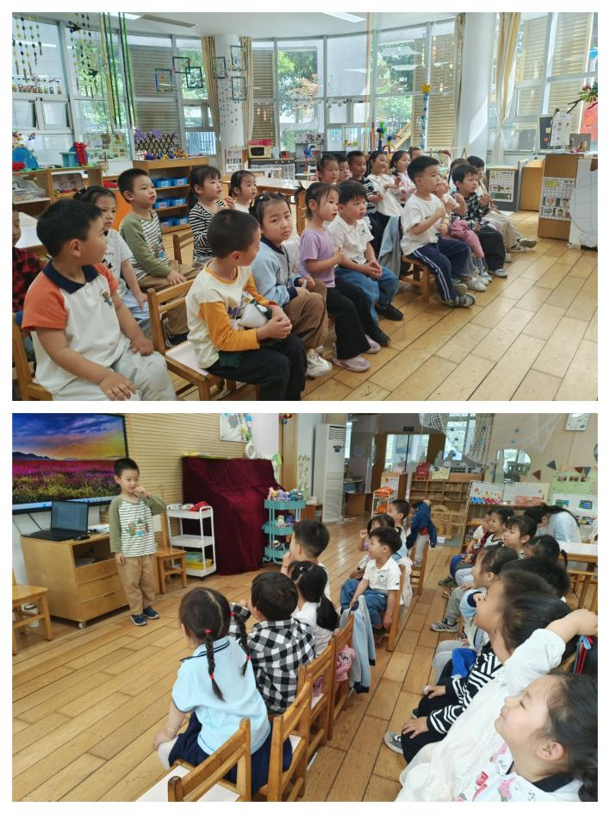本次活动是一节感知手势、手语的综合活动，手势是指人类用语言中枢建立起来的一套用手掌和手指位置、形状的特定语言系统。生活中人们也会用一些特定的手势来传递信息，如： V字手势、OK手势、暂停手势等。本活动通过做让幼儿观察、模仿了解生活中常用手势所表达的含义，从而了解手势在生活中的作用。

小班的孩子们在日常的生活中已经接触过许多常见的手势，如：当看到老师做暂停手势时会安静等，对于一些手势的含义他们已经初步了解，但是孩子们对手势没有刻意地了解，尤其是简单的手语、停止、安静、谢谢的手势。在活动中宋陈凯、吴沐泽、吴沐宣、薛宇程、韩雨彤、顾奕凯、冯育泽、汤语桐、祝嘉沁、高蝶珺、万弘一、代霄、陆博渊、刘若熙、刘语辰、刘芊雅、刘瑞麟、黄宇骞、吴沐萱、张艺彤、李泓硕在猜猜、说说、学学中，知道不同手势（手语）能表达不同的意思；学习一些常用的手势（手语），感知手势（手语）在人们生活中的作用。

**区域游戏**

在今天的区域游戏时间里，孩子们根据自己的兴趣和想法，选择了各自喜欢的游戏，并且能够遵循游戏的规则进行尝试和探索。在娃娃家的区域，可以看到孩子们模仿大人烧菜做饭，给布娃娃宝宝洗澡，体验着家庭生活的乐趣；在建构区，孩子们使用雪花片进行游戏，通过拼插和搭建，创造出各种形状和结构，有的孩子甚至在地面上搭建起一座座宏伟的城堡，展现出他们的想象力和创造力；益智区的孩子们则专注于各种益智游戏，通过解决问题来锻炼他们的思维能力；在玩万能工匠游戏的孩子们，通过动手操作，学习基本的机械原理和物理知识；而在科探区，孩子们则对昆虫等小生物表现出浓厚的兴趣，通过观察和记录，学习关于自然界的科学知识……每个孩子都全神贯注地投入到自己的游戏中，享受着游戏带来的快乐和满足感。与此同时，老师们在旁边细心观察并给予指导，确保孩子们在游戏过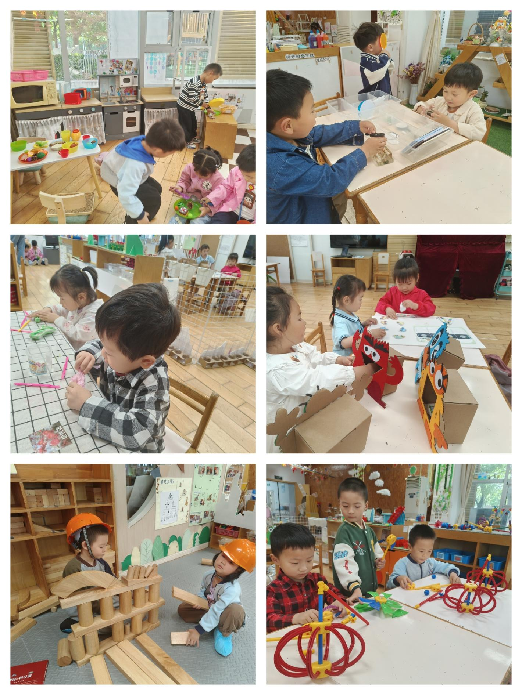程中的安全，同时也在适当的时候引导孩子们在游戏中学习新知识，促进他们的全面发展。

**生活活动情况：**

1.午餐情况：

今天的午饭吃的是黄金饭、三鲜虾滑烩、香菜豆瓣、裙带菜蛋花汤。水果是羊角蜜、丑橘。今天大部分小朋友都能把饭菜吃完，个别小朋友吃排骨塞牙有点不喜欢，用餐过程中代宵、吴沐泽、高蝶珺小朋友出现了边吃边说话的情况，需要老师的提醒。饭后小朋友们能在老师的提醒下做好饭后洗手、漱口、擦嘴巴。

2.午睡情况：

午睡时，孩子们都能在老师的提醒下整理好鞋子、叠好裤子，然后盖好被子进行午睡。大部分小朋友在12:50左右都睡着了，其中万弘一、韩雨彤睡着的时间比较晚。

**家园合作：**

动态上的照片，仅作为老师观察时的随拍，并不是所有孩子的照片都会呈现。